Avviso di Seminario Tecnico

Scuola di Ingegneria – Università di Pisa
DICI – Corso di Laurea in Ingegneria Aerospaziale

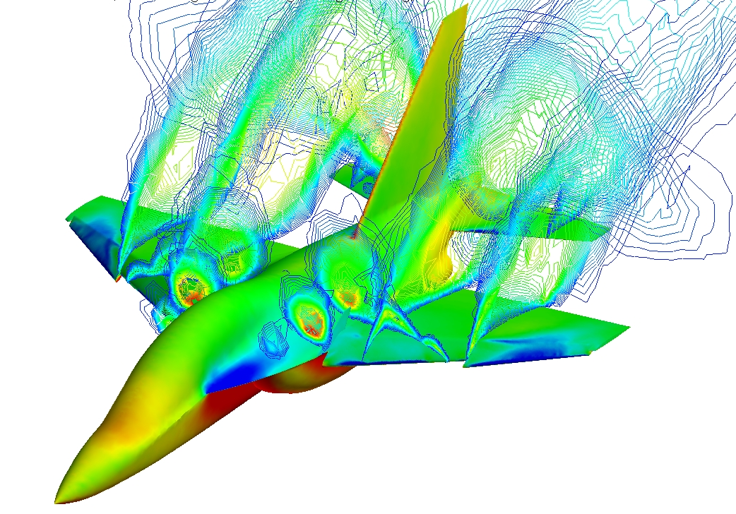

“Aspetti aeroelastici dei carichi non stazionari: gust e buffet”

  - Ing. Daniele MONTI

  - LEONARDO S.P.A. Aircraft Division
  - Venegono Superiore (VA) - Italy
Prima Parte: VENERDI’ 6 DICEMBRE (ore 15-18) – AULA B25
Seconda Parte: SABATO 7 DICEMBRE (ore 9-12) – AULA B25

Docenti di riferimento: Prof. Roberto Galatolo, Prof. Mario Chiarelli

Contenuto degli interventi:

Prima Parte: Venerdi’ 6 Dicembre

- Gust, raffica o turbolenza: introduzione e fenomeno fisico
- Approcci di analisi. Raffica discreta e raffica continua, design envelope e mission profile
- Soluzione Nastran Sol 146
- FDT dei carichi con i monitoring point

Seconda Parte: Sabato 7 Dicembre

- Soluzione random e soluzione deterministica
- PSD, varianza e covarianza dei carichi, ellissoide di probabilità, inviluppo dei carichi
- Buffet, introduzione del fenomeno
- Caratterizzazione dell’input, flight test, CFD
- Modellazione matematica e implementazione Nastran

